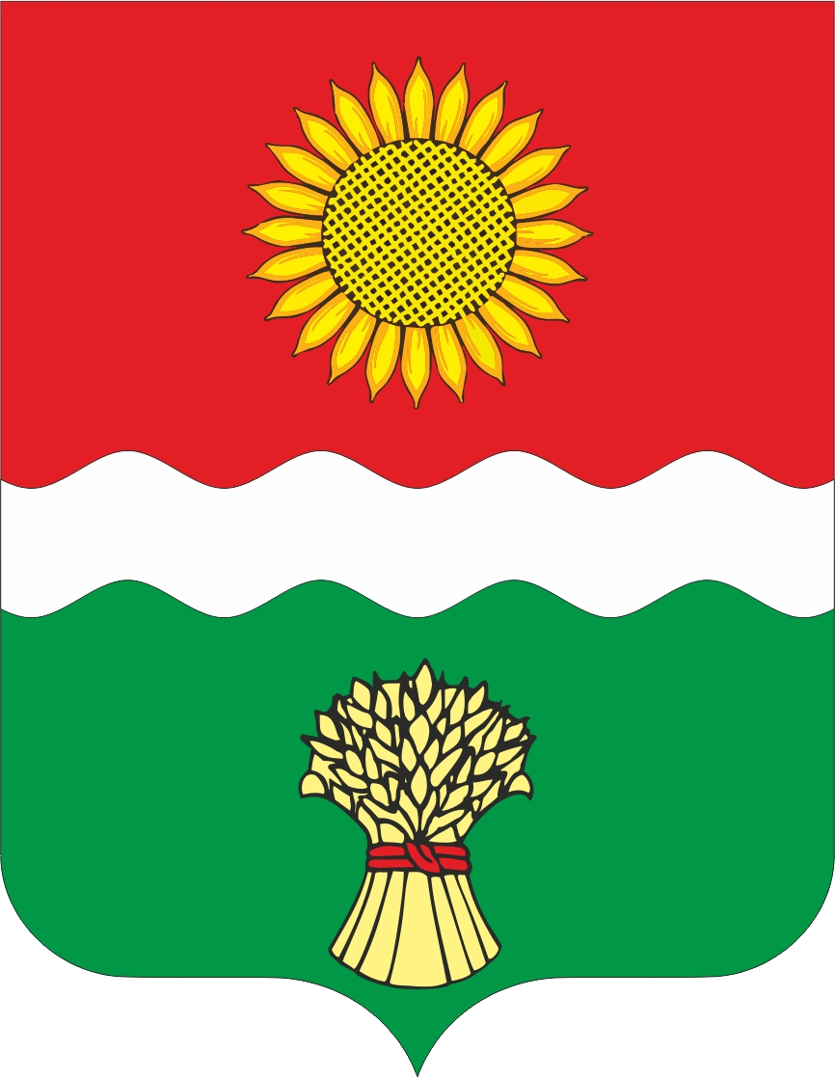
РОССИЙСКАЯ ФЕДЕРАЦИЯ
РОСТОВСКАЯ ОБЛАСТЬ
МУНИЦИПАЛЬНОЕ ОБРАЗОВАНИЕ
«БОЛЬШЕНЕКЛИНОВСКОЕ СЕЛЬСКОЕ ПОСЕЛЕНИЕ»
СОБРАНИЕ ДЕПУТАТОВ БОЛЬШЕНЕКЛИНОВСКОГО СЕЛЬСКОГО ПОСЕЛЕНИЯ
РЕШЕНИЕ
О внесении изменений в решение Собрания депутатов Большенеклиновского сельского поселения от 06.03.2019 года № 103 «О государственной пенсии за выслугу лет лицам, замещавшим муниципальные должности муниципальной службы в муниципальном образовании «Большенеклиновское сельское поселение»
Принято Собранием депутатов
Большенеклиновского сельского поселения «26» февраля 2024 года
В соответствии с Федеральным законом от 02.03.2007 № 25-ФЗ «О муниципальной службе в Российской Федерации», Федеральным законом от 15.12.2001 № 166-ФЗ «О государственном пенсионном обеспечения Российской Федерации», Областным законом Ростовской области от 15.08.2008 № 872-ЗС «О государственной пенсии за выслугу лет лицам, замещавшим государственные должности Ростовской области и должности государственной гражданской службы Ростовской области», руководствуясь Уставом муниципального образования «Большенеклиновское сельское поселение», принятым решением Собрания депутатов Большенеклиновского сельского поселения от 16.06.2023 № 73, Собрание депутатов Большенеклиновского сельского поселения
РЕШИЛО:
1. Внести в приложение к Решению Собрания депутатов Большенеклиновского сельского поселения от 06.03.2019 № 103 «О государственной пенсии за выслугу лет лицам, замещавшим муниципальные должности муниципальной службы в муниципальном образовании «Большенеклиновское сельское поселение» следующие изменения:
Статью 7 приложения к Решению дополнить пунктом 2 следующего содержания:
«2. Выплату Государственной пенсии за выслугу лет производить не позднее 5 числа каждого месяца. Государственная пенсия за январь следующего года выплачивается до конца декабря текущего года.»
2. Настоящее решение вступает в силу со дня его официального опубликования и распространяется на правоотношения, возникшие с 01 января 2024 года.
3 Контроль за выполнением настоящего решения возложить постоянную комиссию Собрания депутатов Большенеклиновского сельского поселения по вопросам местного самоуправления, связям с общественными организациями, социальной и молодежной политики, торговли, бытового обслуживания, охраны общественного порядка (Председатель - Медведева И.Е.).
Председатель Собрания депутатов - Глава
Большенеклиновского сельского поселения А.В. Кисляк

село Большая Неклиновка
« 26» февраля 2024 года
№ 91

